

**Об утверждении регламентов государственных услуг в сфере автомобильного транспорта**

***Утративший силу***

Постановление акимата Актюбинской области от 9 июня 2014 года № 185. Зарегистрировано Департаментом юстиции Актюбинской области 27 июня 2014 года № 3961. Утратило силу постановлением акимата Актюбинской области от 29 мая 2015 года № 176

      Сноска. Утратило силу постановлением акимата Актюбинской области от 29.05.2015 № 176 (порядок введения в действие см. п. 5).  
      В соответствии со статьей 27 Закона Республики Казахстан от 23 января 2001 года "О местном государственном управлении и самоуправлении в Республике Казахстан", пунктом 3 статьи 16 Закона Республики Казахстан от 15 апреля 2013 года "О государственных услугах", постановлением Правительства Республики Казахстан от 26 марта 2014 года № 265 "О вопросах оказания государственных услуг в сфере автомобильного транспорта" акимат Актюбинской области **ПОСТАНОВЛЯЕТ:**  
      1. Утвердить прилагаемые:  
      1) регламент государственной услуги "Выдача международного сертификата технического осмотра";  
      2) регламент государственной услуги "Выдача лицензии, переоформление, выдача дубликатов лицензии для занятия деятельностью по нерегулярной перевозке пассажиров автобусами, микроавтобусами в междугородном межобластном, межрайонном (междугородном внутриобластном) и международном сообщениях, а также регулярной перевозке пассажиров автобусами, микроавтобусами в международном сообщении".  
      2) Государственному учреждению "Управление пассажирского транспорта и автомобильных дорог Актюбинской области" обеспечить размещение настоящего постановления в информационно-правовой системе "Әділет".  
      3. Контроль за исполнением данного постановления возложить на первого заместителя акима области Абдибекова Н.К.  
      4. Настоящее постановление вводится в действие по истечении десяти календарных дней после дня его первого официального опубликования.

|  |  |
| --- | --- |
| *Аким области* | *А. Мухамбетов* |

|  |  |
| --- | --- |
|  | Утвержден  постановлением акимата  Актюбинской области  от 9 июня 2014 года № 185 |

**Регламент государственной услуги "Выдача международного сертификата технического осмотра".**

**1. Общие положения.**

      1. Государственная услуга "Выдача международного сертификата технического осмотра" (далее – государственная услуга) оказывается государственным учреждением "Управление пассажирского транспорта и автомобильных дорог Актюбинской области" (далее – услугодатель).  
      Прием заявлений на получение государственной услуги осуществляется через:  
      1) Республиканское государственное предприятие "Центр обслуживания населения" Комитета по контролю автоматизации государственных услуг и координации деятельности центров обслуживания населения Министерства транспорта и коммуникаций Республики Казахстан (далее – ЦОН);  
      2) веб-портал "электронного правительства" (далее – Портал).  
      Выдача результатов государственной услуги осуществляется через ЦОН.  
      2. Форма оказания государственной услуги: электронная (частично автоматизированная) и (или) бумажная.  
      3. Результатом оказания государственной услуги является – международный сертификат технического осмотра (далее – международный сертификат) в бумажном виде либо мотивированный ответ об отказе в предоставлении государственной услуги в бумажном и (или) электронном виде.

**2. Описание порядка действий структурных подразделений (работников) услугодателя в процессе оказания государственной услуги.**

      4. Основанием для начала процедуры (действия) по оказанию государственной услуги является:  
      при обращении в ЦОН заявление согласно приложению 1 к Стандарту государственной услуги "Выдача международного сертификата технического осмотра", утвержденного постановлением Правительства Республики Казахстан от 26 марта 2014 года № 265 "О вопросах оказания государственных услуг в сфере автомобильного транспорта" (далее - Стандарт);  
      при обращении на Портал: электронный запрос.  
      Прием документов осуществляется согласно пункту 9 Стандарта.

**3. Описание порядка взаимодействия структурных подразделений (работников) услугодателя в процессе оказания государственной услуги.**

      5. Перечень структурных подразделений (работников) услугодателя, которые участвуют в процессе оказания государственной услуги:  
      1) сотрудник канцелярии услугодателя;  
      2) руководитель услугодателя;  
      3) руководитель отдела услугодателя;  
      4) ответственный исполнитель услугодателя.

**4. Описание порядка взаимодействия с центром обслуживания населения, а также порядка использования информационных систем в процессе оказания государственной услуги.**

      6. Описание (действия), входящей в состав процесса оказания государственной услуги центрами обслуживания населения, длительность его выполнения:  
      1) услугополучатель государственной услуги подает необходимые документы и заявление оператору Центра согласно приложению 1 к Стандарту, которое осуществляется в операционном зале посредством "безбарьерного" обслуживания путем электронной очереди;  
      2) процесс 1 – ввод оператора Центра в Автоматизированное рабочее место Интегрированного информационной системы Центра обслуживания населения (далее – АРМ ИИС ЦОН) логина и пароля (процесс авторизации) для оказания услуги;  
      3) процесс 2 – выбор оператором Центра услуги, вывод на экран формы запроса для оказания услуги и ввод оператором Центра данных услугополучателя, а также данных по доверенности представителя услугополучателя (при нотариально удостоверенной доверенности, при ином удостоверении доверенности – данные доверенности не заполняются);  
      4) процесс 3 – направление запроса через государственную базу данных физических лиц/государственную базу данных юридических лиц (далее - ГБД ФЛ/ГБД ЮЛ) о данных услугополучателя, а также в Единой нотариальной информационной системе (далее - ЕНИС) – о данных доверенности представителя услугополучателя;  
      5) условие 1 – проверка наличия данных услугополучателя в ГБД ФЛ/ГБД ЮЛ и данных доверенности в ЕНИС;  
      6) процесс 4 – формирование сообщения о невозможности получения данных в связи с отсутствием данных услугополучателя в ГБД ФЛ/ГБД ЮЛ и данных доверенности в ЕНИС;  
      7) процесс 5 – направление электронного документа (запроса услугополучателя) удостоверенного (подписанного) электронной цифровой подписью (далее – ЭЦП) оператора Центра через Интегрированного информационной системы Центра обслуживания населения в информационную систему автоматизированное рабочее место государственная база данных "Е–лицензирование" (далее – ИС АРМ ГБД ЕЛ).  
      7. Описание процесса получения результата оказания государственной услуги через центр обслуживания населения с указанием длительности каждой процедуры (действия);  
      1) процесс 6 – регистрация электронного документа в ИС АРМ ГБД ЕЛ;  
      2) условие 2 – проверка (обработка) услугодателем соответствия приложенных услугополучателем документов, указанных в пункте 9 Стандарта и основании для оказания услуги;  
      3) процесс 7 – формирование сообщения об отказе в запрашиваемой услуге в связи с имеющимися нарушениями в документах услугополучателя;  
      4) процесс 8 – получение услугополучателем результата услуги через Центр (выдача международного сертификата технического осмотра, либо письменный мотивированный ответ об отказе) сформированной ИС АРМ ГБД ЕЛ.  
      Функциональные взаимодействия информационных систем, задействованных при оказании государственной услуги через центр обслуживания населения приведены диаграммой согласно приложению 1 к настоящему Регламенту.  
      8. Описание порядка обращения при оказании государственной услуги через веб – портал "электронного правительства" и последовательности процедур (действий) услугодателя и услугополучателя:  
      1) услугополучатель осуществляет регистрацию на Портале с помощью индивидуального идентификационного номера (далее – ИИН) и бизнес–идентификационного номера (далее – БИН), а также пароля (осуществляется для незарегистрированных услугополучателей на Портале);  
      2) процесс 1 – ввод услугополучателем ИИН/БИН и пароля (процесс авторизации) на Портале для получения услуги;  
      3) условие 1 – проверка на Портале подлинности данных о зарегистрированном услугополучателе через ИИН/БИН и пароль;  
      4) процесс 2 – формирование Порталом сообщения об отказе в авторизации в связи с имеющимися нарушениями в данных услугополучателя;  
      5) процесс 3 – выбор услугополучателем услуги, указанной в настоящем Регламенте, вывод на экран формы запроса для оказания услуги и заполнение услугополучателем формы (ввод данных) с учетом ее структуры и форматных требований, прикрепление к форме запроса необходимых копий документов в электронном виде указанные в пункте 9 Стандарта, а также выбор услугополучателем регистрационного свидетельства ЭЦП для удостоверения (подписания) запроса;  
      6) условие 2 – проверка на Портале срока действия регистрационного свидетельства ЭЦП и отсутствия в списке отозванных (аннулированных) регистрационных свидетельств, а также соответствия идентификационных данных (между ИИН/БИН указанным в запросе и ИИН/БИН указанным в регистрационном свидетельстве ЭЦП);  
      7) процесс 4 – формирование сообщения об отказе в запрашиваемой услуге в связи с не подтверждением подлинности ЭЦП услугополучателя;  
      8) процесс 5 – направление электронного документа (запроса услугополучателя) удостоверенного (подписанного) ЭЦП услугополучателя через ИС ГБД ЕЛ в ИС АРМ ГБД ЕЛ для обработки запроса услугодателем;  
      9) условие 3 – проверка услугодателем соответствия приложенных услугополучателем документов, указанных в пункте 9 Стандарта и основании для оказания услуги;  
      10) процесс 6 – формирование сообщения об отказе в запрашиваемой услуге в связи с имеющимися нарушениями в документах услугополучателя;  
      11) процесс 7 – получение услугополучателем результата услуги (уведомление в форме электронного документа) сформированный Порталом. Результат оказания государственной услуги направляется услугополучателю в "личный кабинет" в форме электронного документа, удостоверенного ЭЦП уполномоченного лица услугодателя.  
      Функциональные взаимодействия информационных систем, задействованных при оказании государственной услуги через Портал приведены диаграммой согласно приложению 2 к настоящему Регламенту.  
      9. Подробное описание последовательности процедур (действий), взаимодействий структурных подразделений (работников) услугодателя в процессе оказания государственной услуги, а также описание порядка взаимодействия с иными услугодателями и с центром обслуживания населения отражается в справочнике бизнес-процессов оказания государственной услуги согласно приложению 3 к настоящему Регламенту. Справочник бизнес-процессов оказания государственной услуги размещается на интернет-ресурсе услугодателя.

|  |  |
| --- | --- |
|  | Приложение 1  к Регламенту электронной  государственной услуги  "Выдача международного  сертификата технического  осмотра" |

**Диаграмма функционального взаимодействия информационных систем, задействованных в оказании государственной услуги через центр обслуживания населения, в графической форме**

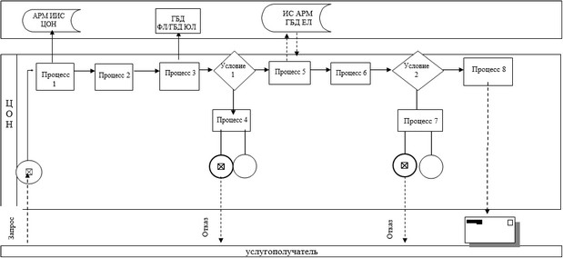

|  |  |
| --- | --- |
|  | Приложение 2  к Регламенту электронной  государственной услуги  "Выдача международного  сертификата технического  осмотра" |

**Диаграмма функционального взаимодействия информационных систем, задействованных в оказании электронной государственной услуги через Портал**

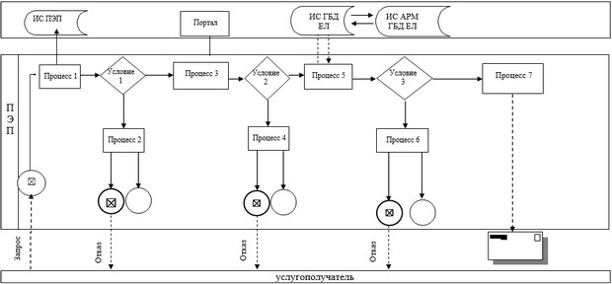

|  |  |
| --- | --- |
|  | Приложение 3  к Регламенту электронной  государственной услуги  "Выдача международного  сертификата технического  осмотра" |

**Справочник бизнес-процессов оказания государственной услуги "Выдача международного сертификата технического осмотра"**

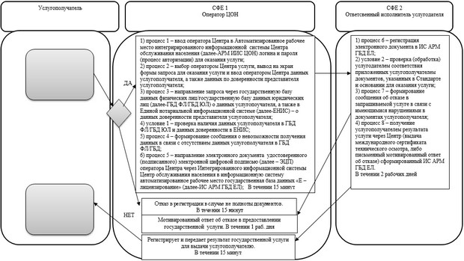

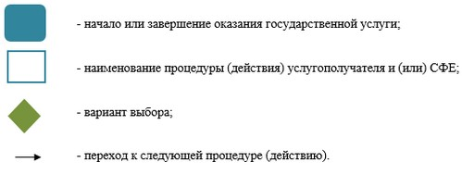

|  |  |
| --- | --- |
|  | Утвержден  постановлением акимата  Актюбинской области  от 9 июня 2014 года № 185 |

**Регламент государственной услуги "Выдача лицензии, переоформление, выдача дубликатов лицензии для занятия деятельностью по нерегулярной перевозке пассажиров автобусами, микроавтобусами в междугородном межобластном, межрайонном (междугородном внутриобластном) и международном сообщениях, а также регулярной перевозке пассажиров автобусами, микроавтобусами в международном сообщении".**

**1. Общие положения.**

      1. Государственная услуга "Выдача лицензии, переоформление, выдача дубликатов лицензии для занятия деятельностью по нерегулярной перевозке пассажиров автобусами, микроавтобусами в междугородном межобластном, межрайонном (междугородном внутриобластном) и международном сообщениях, а также регулярной перевозке пассажиров автобусами, микроавтобусами в международном сообщении" (далее – государственная услуга) оказывается государственным учреждением "Управление пассажирского транспорта и автомобильных дорог Актюбинской области" (далее – услугодатель).  
      Прием заявлений на получение государственной услуги осуществляется через:  
      1) Республиканское государственное предприятие "Центр обслуживания населения" Комитета по контролю автоматизации государственных услуг и координации деятельности центров обслуживания населения Министерства транспорта и коммуникаций Республики Казахстан (далее – ЦОН);  
      2) веб-портал "электронного правительства" (далее – Портал).  
      Выдача результатов государственной услуги осуществляется через ЦОН.  
      2. Форма оказания государственной услуги: электронная (частично автоматизированная) и (или) бумажная.  
      3. Результатом оказания государственной услуги является – лицензия, переоформление, дубликаты лицензии для занятия деятельностью по нерегулярной перевозке пассажиров автобусами, микроавтобусами в междугородном межобластном, межрайонном (междугородном внутриобластном) и международном сообщениях, а также регулярной перевозке пассажиров автобусами, микроавтобусами в международном сообщении либо письменный мотивированный ответ об отказе в предоставлении государственной услуги в бумажном и (или) электронном виде.

**2. Описание порядка действий структурных подразделений (работников) услугодателя в процессе оказания государственной услуги.**

      4. Основанием для начала процедуры (действия) по оказанию государственной услуги при обращении в ЦОН является:  
      при получение лицензии: заявление согласно приложению 1 к Стандарту государственной услуги "Выдача лицензии, переоформление, выдача дубликатов лицензии для занятия деятельностью по нерегулярной перевозке пассажиров автобусами, микроавтобусами в междугородном межобластном, межрайонном (междугородном внутриобластном) и международном сообщениях, а также регулярной перевозке пассажиров автобусами, микроавтобусами в международном сообщении", утвержденному постановлением Правительства Республики Казахстан от 26 марта 2014 года № 265 "О вопросах оказания государственных услуг в сфере автомобильного транспорта" (далее - Стандарт);  
      при пероформление лицензии: заявление согласно приложению 2 к Стандарту.  
      при обращении на Портал: электронный запрос.  
      Прием документов осуществляется согласно пункту 9 Стандарта.

**3. Описание порядка взаимодействия структурных подразделений (работников) услугодателя в процессе оказания государственной услуги.**

      5. Перечень структурных подразделений (работников) услугодателя, которые участвуют в процессе оказания государственной услуги:  
      1) сотрудник канцелярии услугодателя;  
      2) руководитель услугодателя;  
      3) руководитель отдела услугодателя;  
      4) ответственный исполнитель услугодателя.

**4. Описание порядка взаимодействия с центром обслуживания населения, а также порядка использования информационных систем в процессе оказания государственной услуги.**

      6. Содержание каждой процедуры (действия), входящей в состав процесса оказания государственной услуги центрами обслуживания населения, длительность его выполнения:  
      1) услугополучатель государственной услуги подает необходимые документы и заявление оператору Центра согласно приложению к Стандарту, которое осуществляется в операционном зале посредством "безбарьерного" обслуживания путем электронной очереди;  
      2) процесс 1 – ввод оператора Центра в Автоматизированное рабочее место Интегрированного информационной системы Центра обслуживания населения (далее – АРМ ИИС ЦОН) логина и пароля (процесс авторизации) для оказания услуги;  
      3) процесс 2 – выбор оператором Центра услуги, вывод на экран формы запроса для оказания услуги и ввод оператором Центра данных услугополучателя, а также данных по доверенности представителя услугополучателя (при нотариально удостоверенной доверенности, при ином удостоверении доверенности – данные доверенности не заполняются);  
      4) процесс 3 – направление запроса через государственную базу данных физических лиц/государственную базу данных юридических лиц (далее - ГБД ФЛ/ГБД ЮЛ) о данных услугополучателя, а также в Единой нотариальной информационной системе (далее - ЕНИС) – о данных доверенности представителя услугополучателя;  
      5) условие 1 – проверка наличия данных услугополучателя в ГБД ФЛ/ГБД ЮЛ и данных доверенности в ЕНИС;  
      6) процесс 4 – формирование сообщения о невозможности получения данных в связи с отсутствием данных услугополучателя в ГБД ФЛ/ГБД ЮЛ и данных доверенности в ЕНИС;  
      7) процесс 5 – направление электронного документа (запроса услугополучателя) удостоверенного (подписанного) электронной цифровой подписью (далее – ЭЦП) оператора Центра через ИИС ЦОН в информационную систему автоматизированное рабочее место государственная база данных "Е–лицензирование" (далее – ИС АРМ ГБД ЕЛ).  
      7. Описание процесса получения результата оказания государственной услуги через центр обслуживания населения с указанием длительности каждой процедуры (действия);  
      1) процесс 6 – регистрация электронного документа в ИС АРМ ГБД ЕЛ;  
      2) условие 2 – проверка (обработка) услугодателем соответствия приложенных услугополучателем документов, указанных в пункте 9 Стандарта и основании для оказания услуги;  
      3) процесс 7 – формирование сообщения об отказе в запрашиваемой услуге в связи с имеющимися нарушениями в документах услугополучателя;  
      4) процесс 8 – получение услугополучателем результата услуги через Центр (выдача лицензии, переоформление, дубликаты лицензии для занятия деятельностью по нерегулярной перевозке пассажиров автобусами, микроавтобусами в междугородном межобластном, межрайонном (междугородном внутриобластном) и международном сообщениях, а также регулярной перевозке пассажиров автобусами, микроавтобусами в международном сообщении, либо письменный мотивированный ответ об отказе) сформированной ИС АРМ ГБД ЕЛ.  
      Функциональные взаимодействия информационных систем, задействованных при оказании государственной услуги через центр обслуживания населения приведены диаграммой согласно приложению 1 к настоящему Регламенту.  
      8. Описание порядка обращения при оказании государственной услуги через веб – портал "электронного правительства" и последовательности процедур (действии) услугодателя и услугополучателя:  
      1) услугополучатель осуществляет регистрацию на Портале с помощью индивидуального идентификационного номера (далее – ИИН) и бизнес–идентификационного номера (далее – БИН), а также пароля (осуществляется для незарегистрированных услугополучателей на Портале);  
      2) процесс 1 – ввод услугополучателем ИИН/БИН и пароля (процесс авторизации) на Портале для получения услуги;  
      3) условие 1 – проверка на Портале подлинности данных о зарегистрированном услугополучателе через ИИН/БИН и пароль;  
      4) процесс 2 – формирование Порталом сообщения об отказе в авторизации в связи с имеющимися нарушениями в данных услугополучателя;  
      5) процесс 3 – выбор услугополучателем услуги, указанной в настоящем Регламенте, вывод на экран формы запроса для оказания услуги и заполнение услугополучателем формы (ввод данных) с учетом ее структуры и форматных требований, прикрепление к форме запроса необходимых копий документов в электронном виде указанные в пункте 9 Стандарта, а также выбор услугополучателем регистрационного свидетельства ЭЦП для удостоверения (подписания) запроса;  
      6) условие 2 – проверка на Портале срока действия регистрационного свидетельства ЭЦП и отсутствия в списке отозванных (аннулированных) регистрационных свидетельств, а также соответствия идентификационных данных (между ИИН/БИН указанным в запросе и ИИН/БИН указанным в регистрационном свидетельстве ЭЦП);  
      7) процесс 4 – формирование сообщения об отказе в запрашиваемой услуге в связи с не подтверждением подлинности ЭЦП услугополучателя;  
      8) процесс 5 – направление электронного документа (запроса услугополучателя) удостоверенного (подписанного) ЭЦП услугополучателя через ИС ГБД ЕЛ в ИС АРМ ГБД ЕЛ для обработки запроса услугодателем;  
      9) условие 3 – проверка услугодателем соответствия приложенных услугополучателем документов, указанных в пункте 9 Стандарта и основании для оказания услуги;  
      10) процесс 6 – формирование сообщения об отказе в запрашиваемой услуге в связи с имеющимися нарушениями в документах услугополучателя;  
      11) процесс 7 – получение услугополучателем результата услуги (уведомление в форме электронного документа) сформированный Порталом. Результат оказания государственной услуги направляется услугополучателю в "личный кабинет" в форме электронного документа, удостоверенного ЭЦП уполномоченного лица услугодателя.  
      Функциональные взаимодействия информационных систем, задействованных при оказании государственной услуги через Портал приведены диаграммой согласно приложению 2 к настоящему Регламенту.  
      9. Подробное описание последовательности процедур (действий), взаимодействий структурных подразделений (работников) услугодателя в процессе оказания государственной услуги, а также описание порядка взаимодействия с иными услугодателями и с центром обслуживания населения отражается в справочнике бизнес-процессов оказания государственной услуги согласно приложению 3 к настоящему Регламенту. Справочник бизнес-процессов оказания государственной услуги размещается на интернет-ресурсе услугодателя.

|  |  |
| --- | --- |
|  | Приложение 1  к Регламенту электронной  государственной услуги  "Выдача лицензии,  переоформление, дубликаты  лицензии для занятия  деятельностью по нерегулярной  перевозке пассажиров  автобусами, микроавтобусами в  междугородном межобластном,  межрайонном (междугородном  внутриобластном) и  международном сообщениях, а  также регулярной перевозке  пассажиров автобусами,  микроавтобусами в  международном сообщении" |

**Диаграмма функционального взаимодействия информационных систем, задействованных в оказании государственной услуги через центр обслуживания населения, в графической форме**

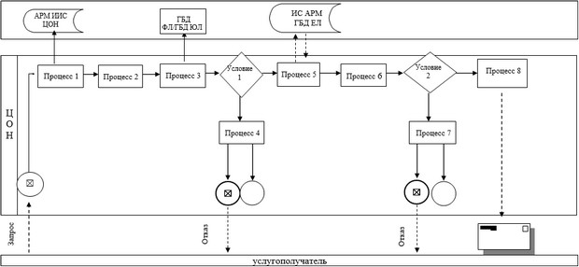

|  |  |
| --- | --- |
|  | Приложение 2  к Регламенту электронной  государственной услуги  "Выдача лицензии,  переоформление, дубликаты  лицензии для занятия  деятельностью по нерегулярной  перевозке пассажиров  автобусами, микроавтобусами в  междугородном межобластном,  межрайонном (междугородном  внутриобластном) и  международном сообщениях, а  также регулярной перевозке  пассажиров автобусами,  микроавтобусами в  международном сообщении" |

**Диаграмма функционального взаимодействия информационных систем, задействованных в оказании электронной государственной услуги через Портал**

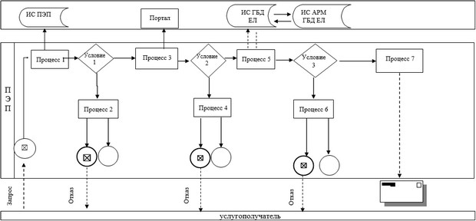

|  |  |
| --- | --- |
|  | Приложение 3  к Регламенту электронной  государственной услуги  "Выдача лицензии,  переоформление, дубликаты  лицензии для занятия  деятельностью по нерегулярной  перевозке пассажиров  автобусами, микроавтобусами в  междугородном межобластном,  межрайонном (междугородном  внутриобластном) и  международном сообщениях, а  также регулярной перевозке  пассажиров автобусами,  микроавтобусами в  международном сообщении" |

**Справочник бизнес-процессов оказания государственной услуги "Выдача лицензии, переоформление, выдача дубликатов лицензии для занятия деятельностью по нерегулярной перевозке пассажиров автобусами, микроавтобусами в междугородном межобластном, межрайонном (междугородном внутриобластном) и международном сообщениях, а также регулярной перевозке пассажиров автобусами, микроавтобусами в международном сообщении"**

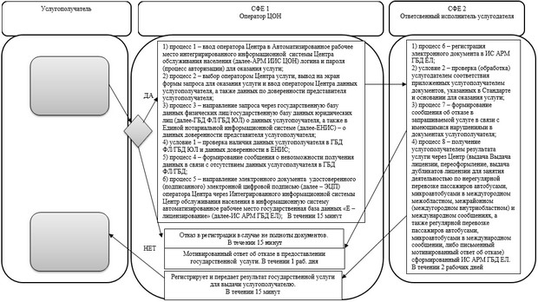

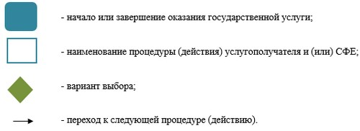

© 2012. РГП на ПХВ «Институт законодательства и правовой информации Республики Казахстан» Министерства юстиции Республики Казахстан